安装：

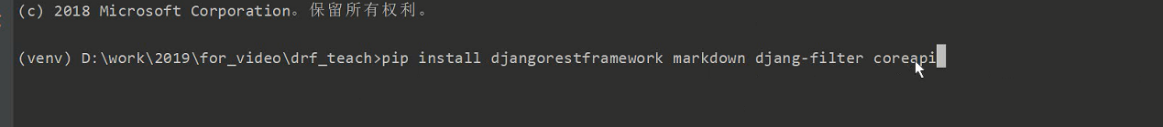

## 通用视图

### lookup_url_kwarg与lookup_field

默认 lookup_field是为pk，lookup_url_kwarg为None，可以设置lookup_field的值来修改url对应的值，但是lookup_url_kwarg设置了的话就成了匹配lookup_url_kwarg设置的值了。